**Encuentra las parejas**

La asociación de vecinos de A Carballeira, que cuenta con muchos socios de edad avanzada, nos ha encargado que desarrollemos una pequeña aplicación para ejercitar la memoria y que además, sea fácil de usar. Se nos ha ocurrido implementar el juego de buscar parejas con cartas.

La interfaz HTML será como sigue:

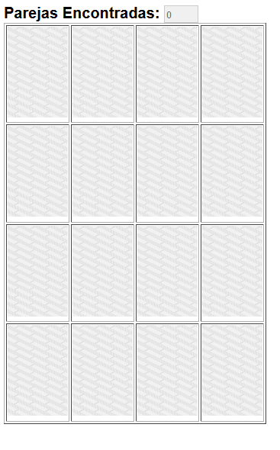

Un **cuadro de texto** no editable en el que se irán mostrando las parejas encontradas hasta el momento.

Una **tabla de 4x4 elementos** en la que irán apareciendo las cartas. Inicialmente aparece cargada una imagen del dorso de la carta. El lugar de un elemento <table> podéis emplear elementos <div> colocados como se indica en la imagen.

Un elemento **<p>** inferior en el que irán apareciendo mensajes informativos.

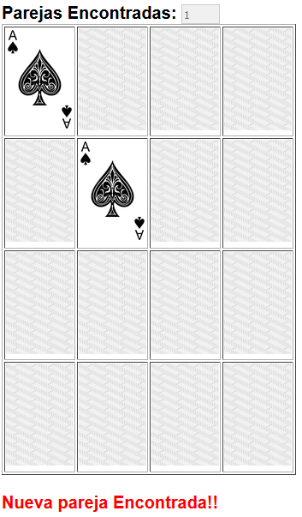

El funcionamiento de la aplicación es muy simple. El usuario hará click la primera carta y en ese momento se mostrará la carta que esté en esa posición.

Al hacer click en la segunda carta, esta se mostrará. Aquí pueden pasar 2 cosas:

* **Que las cartas sean iguales**. En este caso habrá un acierto. Se incrementará el contador y en el elemento de visualización de mensajes se mostrará el mensaje “Nueva pareja Encontrada!”

Al ser un acierto, el usuario ya no podrá hacer click más veces sobre esta pareja de cartas.

* **Que las cartas sean distintas**.

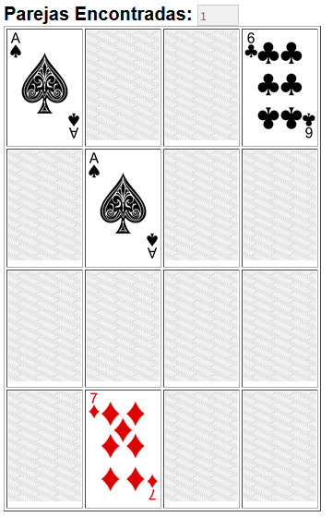

En este caso el usuario dispondrá de un segundo para observar ambas cartas (la primera y la segunda) antes de que el dorso de las mismas sea cargado nuevamente y dejen de verse. En este caso no se muestra ningún mensaje informativo).

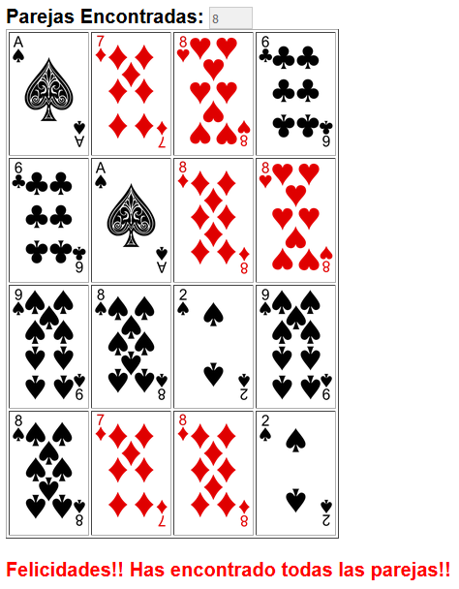

El usuario podrá continuar haciendo click sobre otra pareja de cartas, hasta ir encontrando las sucesivas parejas.

Cuando hayamos encontrado las 8 parejas, el juego finalizará y se mostrará el mensaje: “Felicidades!! Has encontrado todas las parejas!!”

**Consideraciones para la implementación**

1. Además de los elementos de estructura de la página HTML, deberás implementar un array en memoria (de 4x4 posiciones), en los que almacenarás el valor de las cartas. Este array, en realidad, almacena la solución. En el ejemplo, el vector en memoria contiene los nombres de las cartas (almacenados como tipo String).

El nombre almacenado en el array coincide con el nombre correspondiente imagen (“1P” hace referencia a la imagen “1P.png” que tenemos en el disco.

|  |  |  |  |
| --- | --- | --- | --- |
| “1P” | “7D” | “8C” | “6T” |
| “6T” | “1P” | “8D” | “8C” |
| “9P” | “8P” | “2P” | “9P” |
| “8P” | “7D” | “8D” | “2P” |

1. La primera parte del ejercicio consiste en la generación de este array de valores. Para ello habrá que definir dos funciones, generaValor() y generaPalo() que generan automáticamente una carta. Antes de almacenar el valor de la carta en el array, habrá que comprobar que no haya sido generado previamente.
2. En lo que a la interfaz se refiere, se creará una tabla de 4x4 celdas. En cada celda se cargará la imagen que se corresponde con el dorso de la carta. Es muy importante establecer un paralelismo entre la tablaHTML y la tabla que tenemos en memoria. De esta manera podremos utilizar las posiciones (fila,columna) para referenciar a ambos elementos (la imagen de la carta y su nombre correspondiente en el array en memoria).

Cada una de las imágenes cargadas en la tablaHTML (objetos <img> deberá tener asociado un identificador que almacene la fila y la columna en la que se encuentra)

1. Cada una de las imágenes HTML (<img>) deberá tener asociado un manejador de eventos que responderá al evento click del ratón.

Programar el manejador de evento de manera que su funcionamiento cumpla los requisitos de la aplicación. Tener en cuenta que para voltear las cartas (es decir, cargar la imagen del dorso de la carta en la posición que corresponda (cuando no hay acierto) una vez haya transcurrido 1seg), debes emplear la función setInterval).

1. Las imágenes para emplear se encuentran en el directorio común de la asignatura.